Zarządzanie stresem termicznym
Ptaki, które są zbyt ciepłe, zmniejszają pobranie paszy nawet o 20%. W sposób oczywisty może to mieć katastrofalny wpływ zarówno na wzrost brojlerów, jak i wydajność znoszenia jaj.
Rosnące temperatury na świecie oraz niezaprzeczalny fakt, że nowoczesne, wysoko wydajne rasy drobiu są bardziej podatne na stres cieplny, stanowi wyzwanie dla branży. Na szczęście innowacyjne systemy żywieniowe oparte na roślinach dają obecnie możliwość stabilizacji wydajności brojlerów i niosek podczas upałów.
Zdrowie
Anja Pastor, Fitobiotyki
Nowoczesne rasy drobiu są szczególnie wrażliwe na ocieplenie, ponieważ ich termoizolacyjne pióra, brak gruczołów potowych na skórze oraz wysoki stosunek masy ciała do powierzchni ciała utrudniają utratę ciepła. Dodatkowo, na przykład u brojlerów, zdolność współczesnego ptaka do tolerowania ciepła została dodatkowo osłabiona przez fakt, że intensywna selekcja genetyczna - w poszukiwaniu szybszego tempa wzrostu - zwiększyła aktywność metaboliczną.
Stres cieplny jest fizjologiczną reakcją na połączony efekt wysokiej temperatury otoczenia i względnej wilgotności powietrza. Stres cieplny występuje, gdy drób znajduje się poza strefą termoneutralną i ma trudności z regulacją temperatury ciała. Ptaki, którym jest zbyt ciepło, zwiększają częstotliwość oddechów i próbując się ochłodzić, kierują krew z przewodu pokarmowego w stronę skóry, grzebienia i korali. Mogą również zmniejszyć spożycie paszy nawet o 20%. Jest oczywiste, że może to mieć katastrofalny wpływ zarówno na wzrost brojlerów, jak i na wydajność znoszenia jaj. Co więcej, stres cieplny ma również negatywne konsekwencje dla jakości mięsa, a nawet zwiększa ryzyko zakażenia drobiu patogenami przenoszonymi przez żywność, co stanowi istotny problem dla bezpieczeństwa żywności, tak więc skuteczne zarządzanie tym wyzwaniem środowiskowym staje się coraz ważniejsze.
Lepszy projekt kurnika, w tym lepsza izolacja i wentylacja, może pomóc w złagodzeniu niepożądanych fizjologicznych skutków stresu cieplnego, ale modyfikacje budynków mogą być bardzo kosztowne. W zależności od sytuacji lokalnej można również podjąć różne środki zaradcze w zakresie odżywiania. Obejmują one zapewnienie optymalnej temperatury wody pitnej, stosowanie wysokostrawnych białek paszowych, wybór odpowiedniego programu przeciwkrzywiczego (ponieważ niektóre środki przeciwkrzywicze zmniejszają zdolność do odpowiedniego radzenia sobie z wysokimi temperaturami otoczenia), stosowanie odpowiednich elektrolitów i/lub przeciwutleniaczy, a nawet stosowanie określonych organicznych pierwiastków śladowych - ale często mogą to być stosunkowo nieskuteczne poprawki, które niekoniecznie będą miały wpływ na jeden z podstawowych efektów fizjologicznych stresu cieplnego u drobiu.
Naruszona integralność jelit
Istnieje silny związek pomiędzy stresem cieplnym a stanem zapalnym jelit, co ma daleko idące konsekwencje dla funkcji bariery jelitowej. Jak dowodzą różne prace badawcze, stres cieplny narusza integralność jelit, w połączeniu ze zwiększonym poziomem cytokin prozapalnych, hormonów stresu (kortyzol) i reaktywnych form tlenu, co prowadzi do nieoptymalnego pobierania składników odżywczych i słabej wydajności. Rzeczywiście, dysfunkcja bariery śluzówkowej jelita, reakcje zapalne i zwiększone ryzyko translokacji bakterii ze światła jelita do krwiobiegu zostały zidentyfikowane jako główne objawy u ptaków poddanych stresowi cieplnemu. W związku z tym, szereg dodatków paszowych znanych ze swoich efektów przeciwzapalnych zostały zbadane pod kątem ich potencjału do zmniejszenia tego wywołanego stresem cieplnym zapalenia jelit. Na przykład, wykazano, że alkaloidy izochinolinowe (IQ) zwiększają wzrost brojlerów ze względu na ich właściwości przeciwzapalne. Logiczne jest zatem, aby spróbować ocenić ich zdolność i potencjał do łagodzenia zapalenia jelit spowodowanego stresem cieplnym.
Nowe badania
W ostatnim badaniu przeprowadzonym na Uniwersytecie Tohoku w Japonii, 360 samców kurcząt brojlerów Ross 308 podzielono na dwie grupy - kontrolną i grupę karmioną dietą uzupełnioną standaryzowaną mieszanką roślinnych IQ. Ptaki utrzymywano w warunkach termoneutralnych do 14 dnia życia. Następnie zastosowano plan czynnikowy 2×2 w celu określenia wpływu termoneutralnej grupy kontrolnej na grupę poddaną stresowi cieplnemu (czynnik 1) oraz wpływu braku dodatku paszowego na suplementację IQs (czynnik 2). Izotiocyjanian fluorescyny (FITC) - dekstran w osoczu krwi został zmierzony w 42 dniu, aby ocenić wpływ stresu cieplnego na integralność jelit. Wysoki poziom FITC-dextranu wskazuje bowiem na zaburzoną funkcję bariery jelitowej.
Ptaki karmione dietą zawierającą IQs miały niższy poziom FITC-dextranu w osoczu krwi, co sugeruje lepsze utrzymanie funkcji bariery jelitowej w warunkach stresu cieplnego. Co więcej, spożycie paszy w grupie karmionej IQ było znacząco lepsze, co prowadziło do lepszych wyników, o czym świadczy niższy FCR (Ryc. 1).
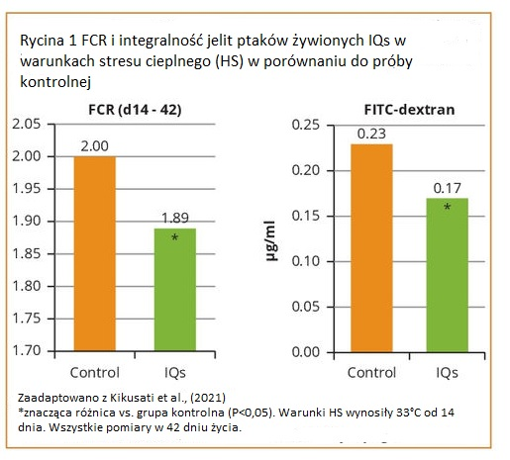
Wykorzystanie IQ w diecie w celu złagodzenia skutków stresu cieplnego było również badane u kur niosek. Ptaki na komercyjnej fermie niosek w Polsce były żywione dietą kontrolną ujemną i dietą uzupełnioną IQs odpowiednio od 62 do 70 tygodnia życia. Od tygodnia 66 do 69 ptaki poddawano stresowi cieplnemu (>30°C). Ptaki na diecie IQs odnotowały wyższe spożycie paszy (+13g/ptaka/dzień), a produkcja i jakość jaj znacznie się poprawiły (rysunek 2).
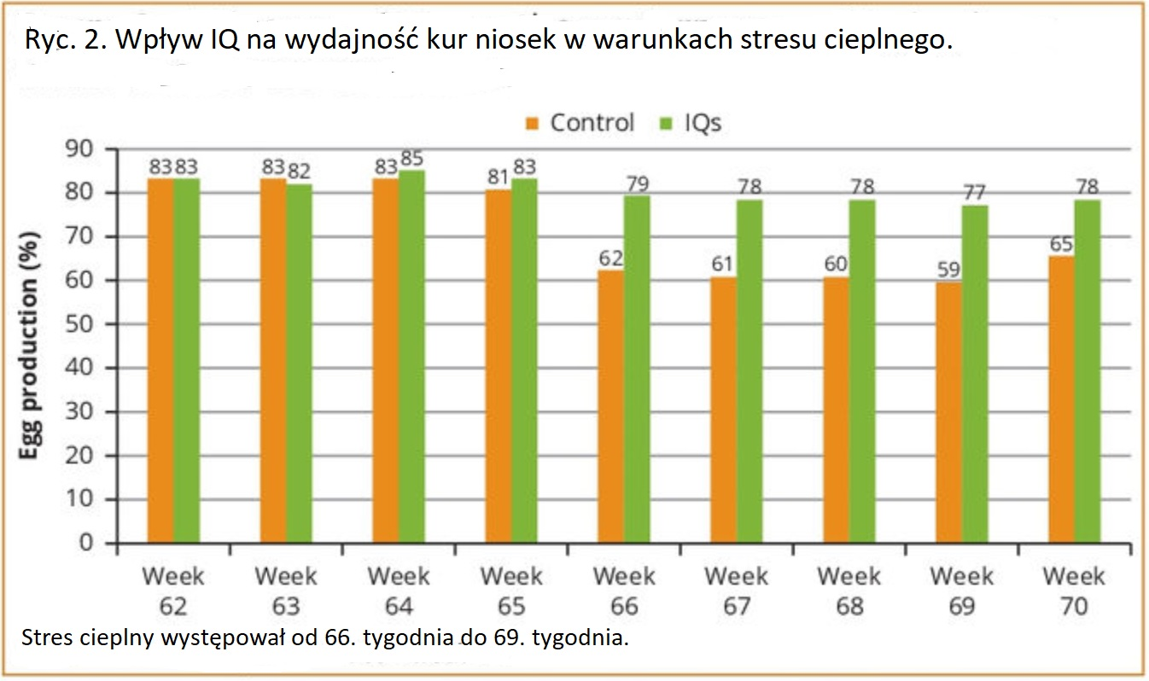
Ta nowa praca badawcza podkreśla niewątpliwy potencjał sprawdzonych dodatków paszowych na bazie roślin w łagodzeniu ciągłego wyzwania, jakim jest stres cieplny w jednostkach produkcyjnych drobiu na całym świecie. Nowoczesne, szybko rosnące genotypy drobiu wykazują wyższą aktywność metaboliczną, co zwiększa produkcję ciepła. Co więcej, większa gęstość obsady - niezmiennie w kontrolowanych środowiskach - sprawia, że fermy brojlerów są szczególnie podatne na problemy związane ze stresem cieplnym, zwłaszcza w miesiącach letnich. Na szczęście nauka o żywieniu dotrzymuje kroku temu trudnemu zagadnieniu i producenci na całym świecie mają teraz skuteczne rozwiązanie, aby zarządzać i łagodzić to coraz ważniejsze wyzwanie.
Tłumaczenie PZZHiPD
FINANSOWANE Z FUNDUSZU PROMOCJI MIĘSA DROBIOWEGO

